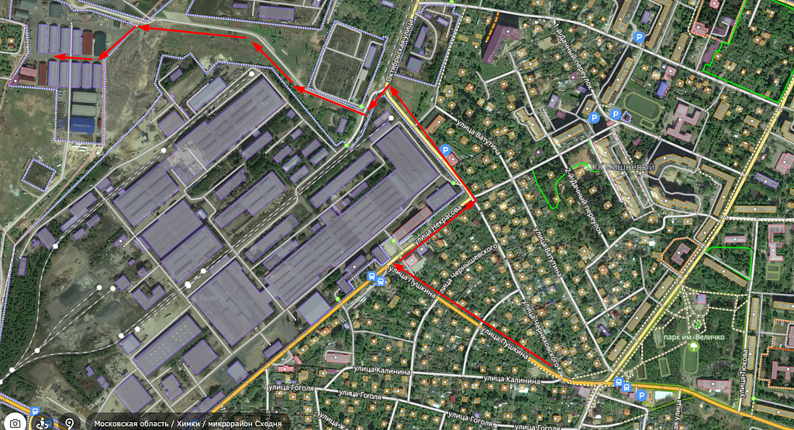

Двигаться по Новосходненскому шоссе, переходящему в ул. Пушкина, все время прямо до «Т»-образного перекрестка с ул. Некрасова, на перекрестке повернуть направо на ул. Некрасова, двигаться по ул. Некрасова, на первом перекрестке повернуть налево на ул. Черняховского, двигаться по ул. Черняховского до первого, «У»-образного перекрестка, на котором нужно повернуть налево, переехать железнодорожную колею и повернуть направо на второстепенную дорогу, по которой двигаться с горки вниз до въездных ворот огороженной территории промзоны, находящейся слева по ходу движения. На территории данной промзоны, в ангаре No11 находится склад RUFLEX.

Спиридонов Николай - начальник склада RUFLEX, телефон: +7-916-299-90-64.

